CI/CD Documentation – SignificaDevOpsTask

Σκοπός
Η εργασία αφορά την αυτοματοποίηση CI/CD για .NET εφαρμογή με deployment σε Minikube μέσω Azure DevOps. Περιλαμβάνει build, containerization, push σε registry και deployment σε Kubernetes. Αρχικά έφτιαξα το public repository
https://github.com/Stamanos/SignificaDevOpsTask
που μπορείτε να δείτε το commit history και τον κώδικα. Στην συνέχεια έφτιαξα λογαριασμό Azure και συνέδεσα το github repo καθώς και τα tokens σαν variables στα pipelines.
Τι Υλοποιήθηκε
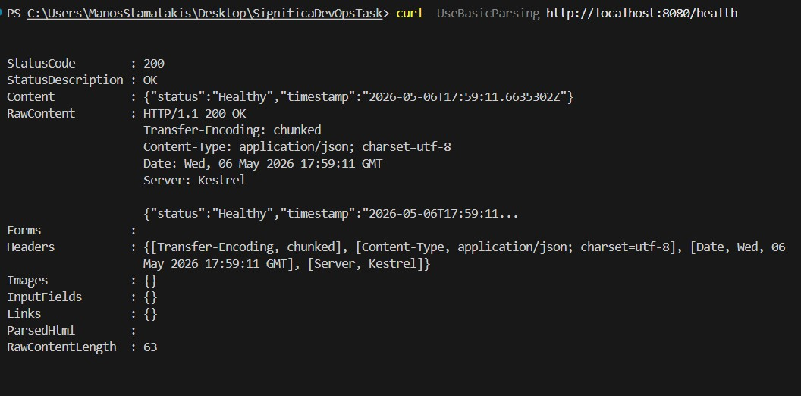
- Δημιουργήθηκε απλό .NET 8 Web API (WeatherForecast)
- Γράφτηκε multi-stage Dockerfile για build/publish του app
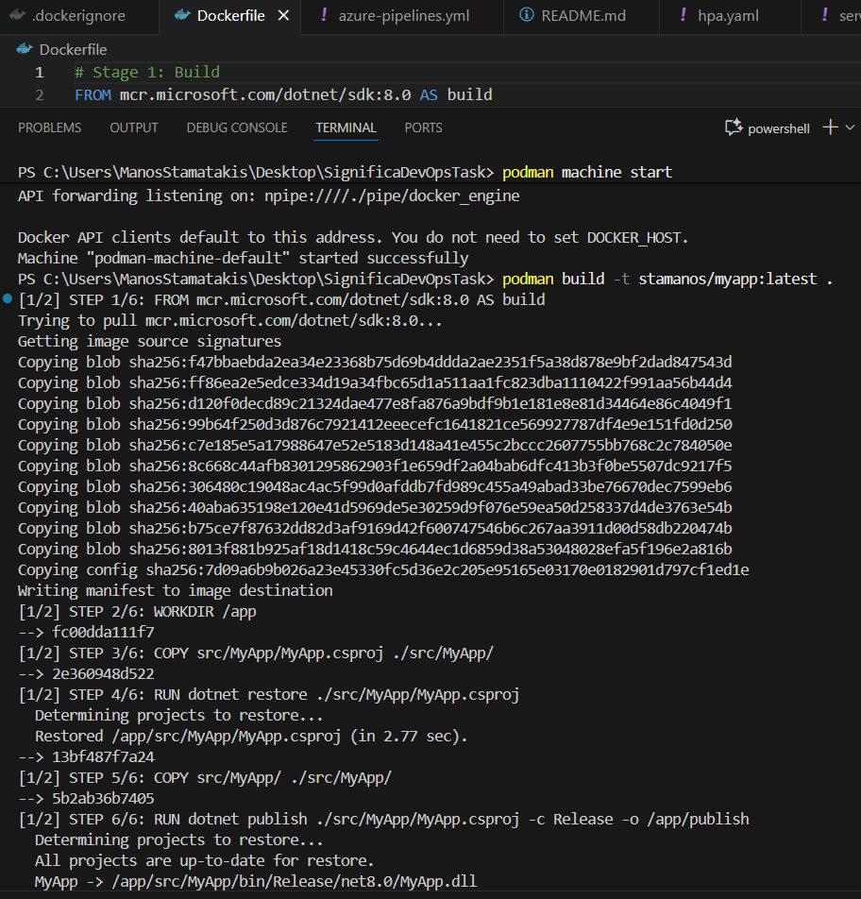
- Έγινε setup Azure DevOps pipeline (azure-pipelines.yml) με stages:
- Build & Publish .NET app
- Build & Push Docker image (Podman)
- Deploy σε Minikube μέσω self-hosted agent
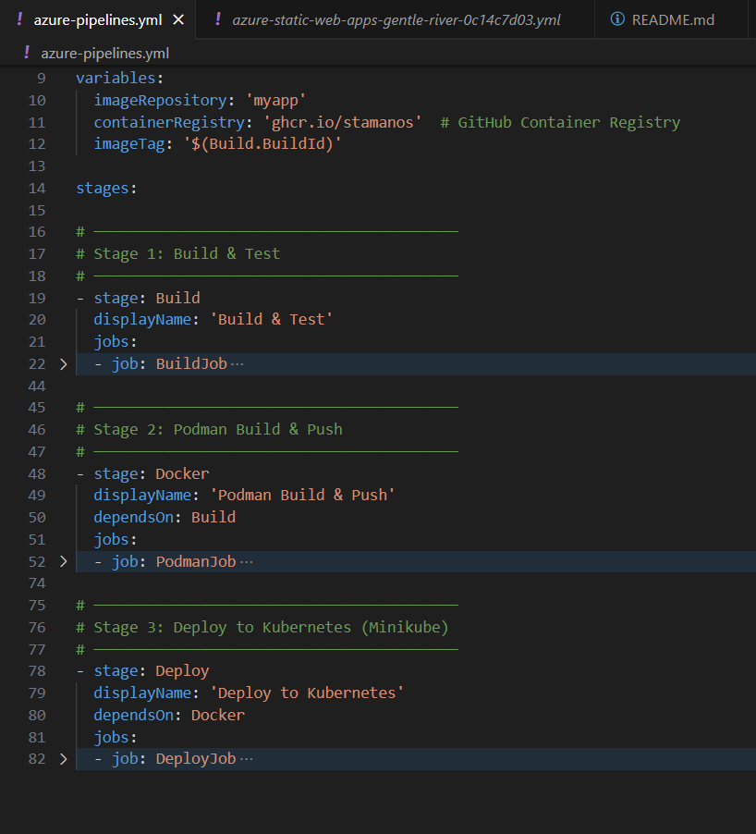
- Δημιουργήθηκαν K8s manifests (deployment, service, hpa)
- Εγκαταστάθηκε self-hosted Azure DevOps agent τοπικά για να έχει πρόσβαση στο Minikube
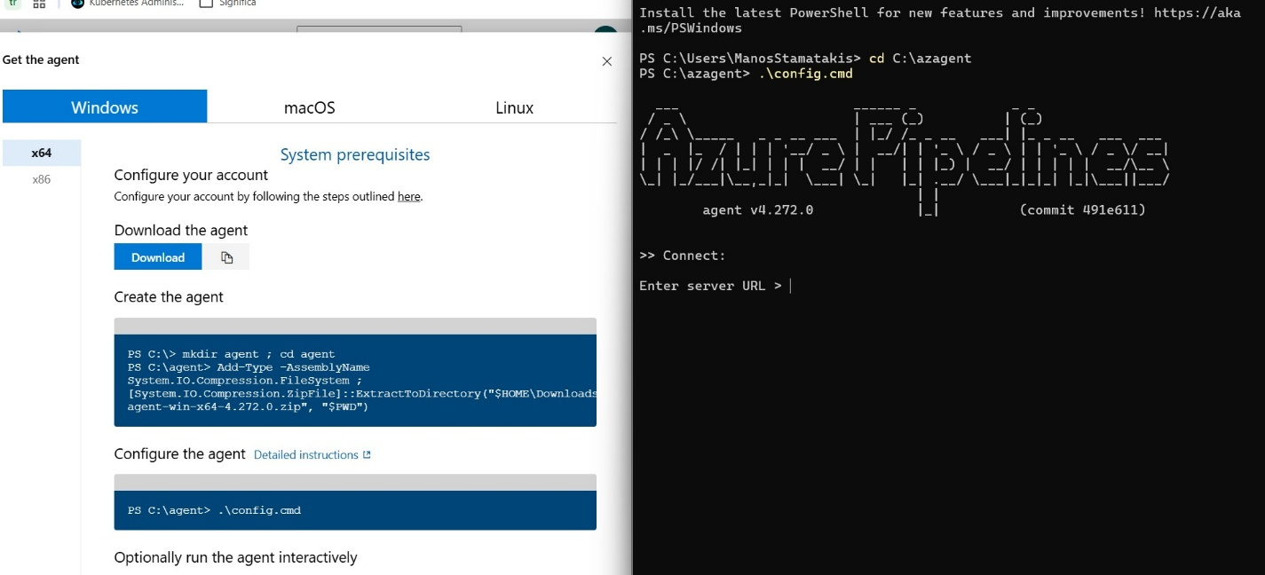
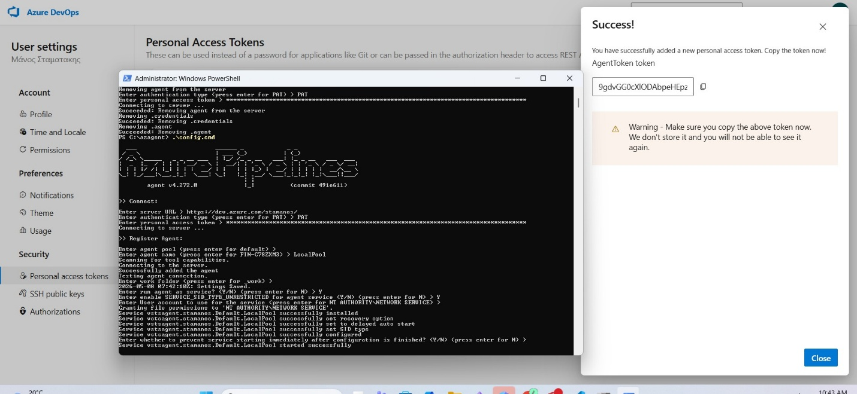
- Το image γίνεται push στο GitHub Container Registry (ghcr.io)
- Υπάρχει health endpoint και probes για zero-downtime updates
- Υπάρχει Horizontal Pod Autoscaler (HPA)
- Το README περιγράφει monitoring (Prometheus/Grafana) και multi-region failover
Τι δεν πρόλαβα/έγινε
- Δεν ολοκληρώθηκε το end-to-end pipeline λόγω περιορισμού hosted parallelism στο Azure DevOps (μόνο self-hosted agent δουλεύει)
- Δεν έγιναν integration/unit tests στο pipeline (ToDo: [screenshot tests])
- Δεν έγινε πλήρες release pipeline με approvals (ToDo: [screenshot releases])
- Δεν έγινε deploy σε cloud K8s (μόνο τοπικό Minikube)
- Δεν προστέθηκαν πραγματικά monitoring dashboards (ToDo: [screenshot monitoring])
- Δεν προστέθηκαν πραγματικά multi-region K8s clusters (μόνο αρχιτεκτονικό διάγραμμα)
Δυσκολίες
- Το Azure DevOps δεν δίνει πλέον δωρεάν hosted agents χωρίς αίτηση 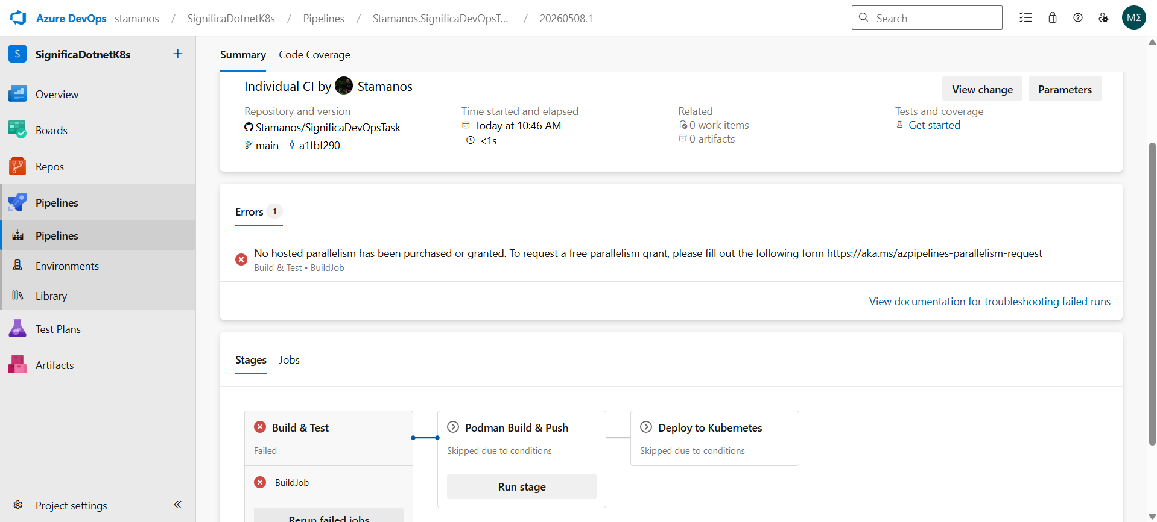
- Το Minikube δεν είναι προσβάσιμο από cloud agents, χρειάζεται self-hosted agent
- Η διαδικασία setup self-hosted agent είναι χρονοβόρα και θέλει admin δικαιώματα
- Το push σε registry χρειάζεται tokens/δικαιώματα
- Ο χρόνος ήταν περιορισμένος για πλήρη αυτοματοποίηση και τεκμηρίωση

